الجمهورية الجزائرية الديمقراطية الشعبية
وزارة التربيــــــــة الوطــنيــة مــــديرية التربية لولاية الجلفة
متوسطة الشهيد زيتوني محمد بن أحمد- عين معبد الجلفة المسـتـوى: الرابعة متوسط
اختبار الفصل الثالث في مادة: العلوم الفيزيائية ماي 2024 المدة: ساعة ونصف
التمرين الأول:
محلول كلور الحديد الثنائي صيغته الكيميائية (Fe²⁺+2Cl⁻)_{(aq)} لونه أخضر فاتح، يستخدم في معالجة المياه المستعملة.
- أذكر الأفراد الكيميائية المتواجدة في محلول كلور الحديد الثنائي وعلى ما يدل اللون الأخضر الفاتح.
- يمكن الحصول على هذا المحلول من تفاعل معدن الحديد Fe_{(s)}مع محلول حمض كلور الماء (H⁺+ Cl⁻)_{(aq)}
- أكتب المعادلة الكيميائية المنمذجة لهذا التفاعل.
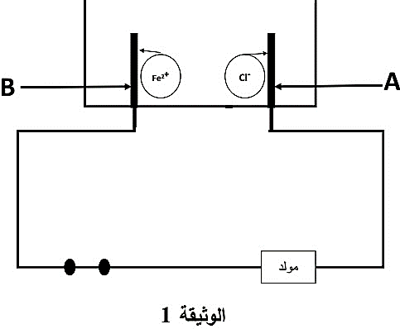
- نجري عملية التحليل الكهربائي لمحلول كلور الحديد الثنائي (Fe²⁺+2Cl⁻)_{(aq)} باستعمال وعاء مسرياه من الفحم (الوثيقة 1).
إذا كانت المعادلة المنمذجة للتفاعل الحادث عند المسرى (A) هي:
2Cl⁻_{(aq)} 2é +Cl_{2(g)}
- أنقل الرسم على ورقة الإجابة، وحدد المصعد والمهبط عليه وكذا قطبا المولد.
- أكتب معادلة التفاعل عند المسرى (B) ثم استنتج المعادلة الإجمالية
- أذكر فوائد التحليل الكهربائي البسيط.
التمرين الثاني:

خلال حصة الأعمال التطبيقية كلف الأستاذ فوجين من التلاميذ بإنجاز التجارب المبينة في الوثيقة (2).
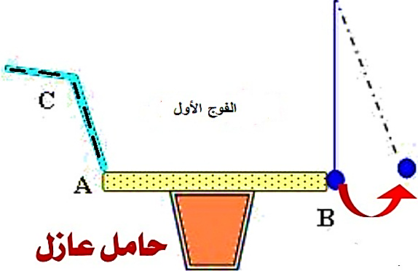
باستغلال الوثيقة بين ما يلي:
- سم الظاهرة المدروسة من طرف كل فوج.
- فسر سبب ابتعاد الكرية عن الطرف (B) للقضيب (AB).
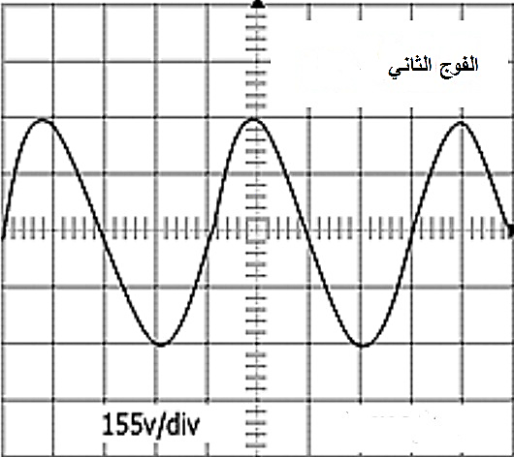
- استبدل أحد التلاميذ القضيب (AB) بقضيب بلاستيكي، برأيك هل تنفر الكرية مرة أخرى أم لا؟ علل.

- ما نوع التوتر الذي تحصل عليه الفوج الثاني خلال المعاينة؟
- سم الجهاز المستعمل من طرف الفوج الثاني خلال معاينة التوتر.
- أحسب كل من التوتر الأعظمي U_{max} والتوتر المنتج U_{eff}.

الوضعية الادماجية:

في موسم الصيف تضع وحدة الحماية المدنية مخططا لإنقاذ الأشخاص من الغرق في البحر ويتدربون على كيفية الإنقاذ حيث يتم إنزال أحد أعوان الحماية مرتديا صدرية الطفو بواسطة حبل (f) كما تبينه الوثيقة 4.
مدفأة كهربائية
- نعتبر رجل الإنقاذ جملة ميكانيكية (s) كتلتها: m=80Kg وهو في حالة توازن حيث g=10N/Kg.
- أذكر القوى المؤثرة على رجل الإنقاذ ثم مثلها على الوثيقة 3 باستعمال سلم:
400N 1Cm (f)
- بعد ذلك فتح الحبل وسقط في البحر حيث بقي طافيا على سطح البحر. (s)
- أذكر القوى المؤثرة على رجل الإنقاذ وهو في البحر.
الوثيقة 3

- إذا علمت أن الحجم الذي يزيحه من الماء قدره: V=0.0488m³ والكتلة الحجمية للماء البحرρ=1025Kg/m³
- أحسب شدة دافعة أرخميدس F_{A}.

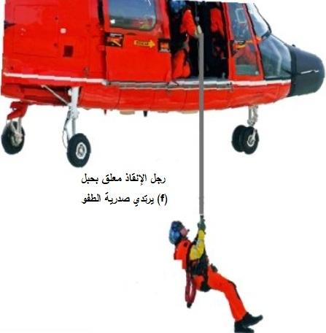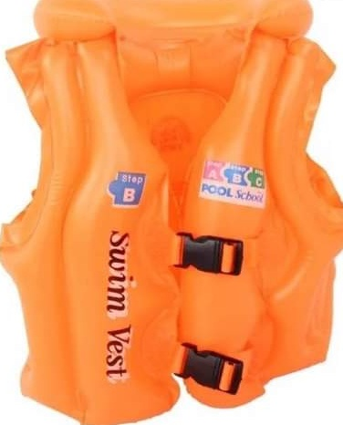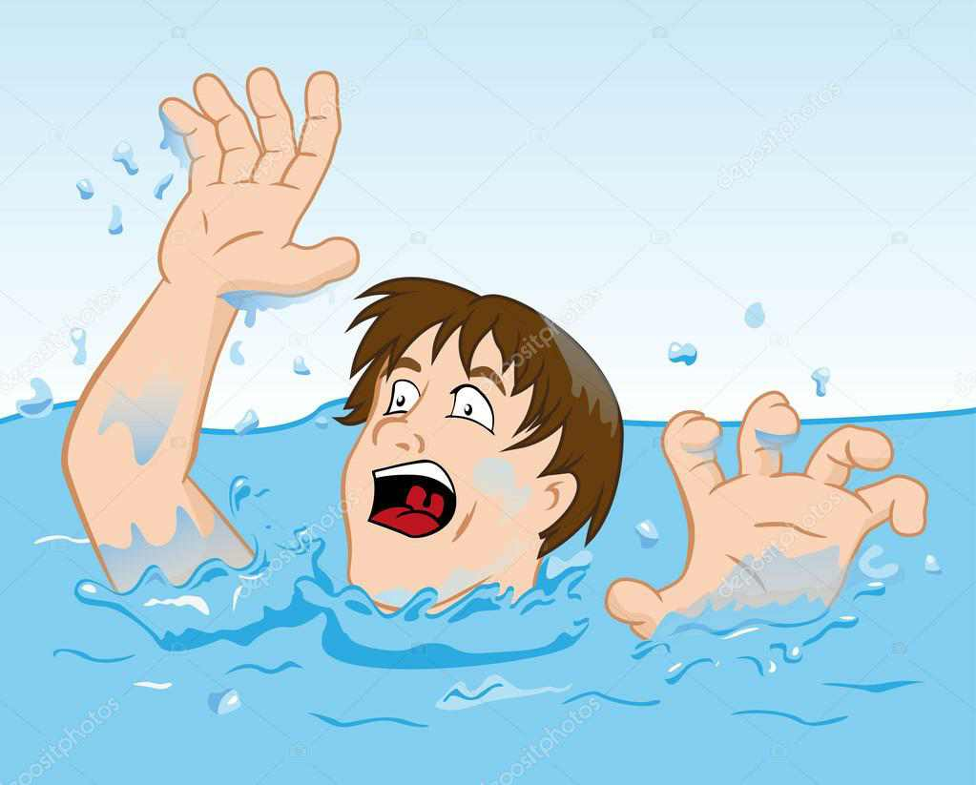
صدرية الطفو: مصنوعة من البلاستيك
مهملة الكتلة ومنفوخة بالهواء
رجل الإنقاذ معلق بحبل
يرتدي صدرية الطفو
الوثيقة 4

- تمنياتي لكم بالتوفيق

